№26-15 2026（令和8）年6月4日
全保協ニュース
〔協議員情報〕
全 国 保 育 協 議 会
TEL. 03-3581-6503 FAX. 03-3581-6509
ホームページアドレス〔 https://www.zenhokyo.gr.jp 〕

－今号の目次－
- 【ご案内】こども性暴力防止法施行時現職者の犯罪事実確認の分散申請について（こども家庭庁） １
- 【事務連絡】「教育・保育施設等におけるプール活動・水遊びの事故防止及び熱中症事故の防止について」が発出される（こども家庭庁/文部科学省/消費者庁） 4
- 【ご案内】社会福祉主事の資格を取りませんか？
～全国社会福祉協議会 中央福祉学院 社会福祉主事資格認定通信課程（秋期）のご案内～（全社協・中央福祉学院） 4
-----------------------------------------------------------------------------------------------------------------------------------------
◆【ご案内】こども性暴力防止法施行時現職者の犯罪事実確認の分散申請について（こども家庭庁）

本年12月25日に施行されるこども性暴力防止法の「施行時現職者の犯罪事実確認の分散申請」に関して、こども家庭庁が実施した説明会のアーカイブ配信が公開されました。別添①の説明資料とあわせて下記URLよりご確認ください（関係者を対象とした説明会のため、SNS等への掲載等はしないよう、お取り扱いにご留意ください）。
すべての保育所や認定こども園等には、法律で定める性暴力防止の取り組み義務があり、「こどもと接する業務の従事者について、雇入れや配置転換の際、過去の性犯罪歴の確認が必要」とされています。犯罪事実確認については、①新規採用・配置転換の場合には、内定・内示等から従事開始まで（いとま特例あり）、②現職者は法施行から3年以内、③一度確認を受けた者は5年ごとの再確認が必要とされています。
こども性暴力防止法の施行時にすでに職に就いている人の性犯罪歴の確認は、人数が多いため、分散して実施されます。保育所・認定こども園はその分散申請を必ず行う必要があり、今回の説明会では、分散申請の方法や今後のスケジュール等の説明がされています。

説明会のアーカイブ配信（YouTube）は、以下よりご覧ください。
⇒私立学校等、児童福祉施設・事業向け：https://youtu.be/wzgEWojZLN4
こども性暴力防止法やこども性暴力防止法施行ガイドラインについては、こども家庭庁のホームページをご確認ください。
【こども性暴力防止法（学校設置者等及び民間教育保育等事業者による児童対象性暴力等の防止等のための措置に関する法律）】
https://www.cfa.go.jp/policies/child-safety/efforts/koseibouhou
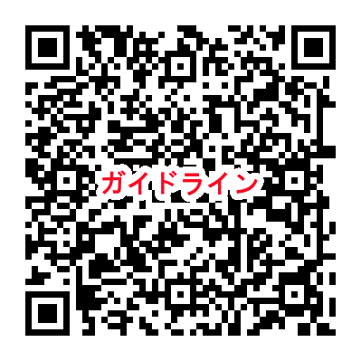
こども家庭庁ホーム ＞ 政策 ＞ こどもの安全 ＞ こどもの性被害を撲滅するための政府の取組 ＞ こども性暴力防止法（学校設置者等及び民間教育保育等事業者による児童対象性暴力等の防止等のための措置に関する法律）
こども性暴力防止法施行ガイドラインはこちら

◆【事務連絡】「教育・保育施設等におけるプール活動・水遊びの事故防止及び熱中症事故の防止について」が発出される（こども家庭庁/文部科学省/消費者庁）
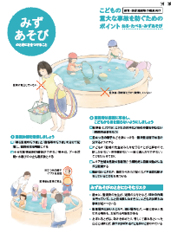
夏季は、プール活動・水遊びの機会が増加する時期であり、水に関する重大事故や熱中症事故の発生が懸念されることから、各施設等において必要な取組が確実に実施されるよう、表記事務連絡が5月28日に発出されました。
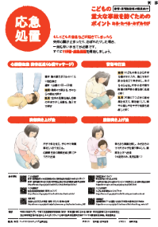
各施設等における事故防止については、平成28年3月31日に発出された「教育・保育施設等における事故防止及び事故発生時の対応のためのガイドライン」（以下「ガイドライン」）で示されています。
保育所・認定こども園等のプール活動・水遊びの開始時期に合わせて、ガイドライン（施設・事業者向け）中の注意すべきポイント等の記載事項を改めて確認し、事故防止対策を徹底することが求められています。また、これからは気温の高い日が続くと予想されることから、熱中症事故の発生も懸念されるため、送迎用バス等への置き去り事案をはじめとした熱中症による重大事故の防止についても、対策を講じていくことが重要となります。
詳細はこども家庭庁のホームページをご確認ください。
【教育・保育施設等におけるプール活動・水遊びの事故防止及び熱中症事故の防止について】
https://www.cfa.go.jp/policies/child-safety/effort/tsuchi
こども家庭庁ホーム ＞ 政策 ＞ こどもの安全 ＞ 教育・保育施設等における重大事故を防ぐための政府の取組 ＞ 通知・事務連絡
◆【ご案内】社会福祉主事の資格を取りませんか？
～全社協・中央福祉学院 社会福祉主事資格認定通信課程（秋期）のご案内～

全国社会福祉協議会 中央福祉学院では、民間社会福祉事業の職場に勤務している職員を対象に、社会福祉主事任用資格が取得できる通信教育の受講者を募集しています。未来の福祉現場実践を支えるソーシャルワークの基礎知識が身につくプログラム（自宅学習・講義動画視聴・集合研修）をご用意し、みなさんの学びの期待に応えます。ぜひ受講をご検討ください。
■受講期間
2026年10月1日～2027年9月30日(1年間)

■受講料
117,700円(税込、集合研修出席に係わる交通費、宿泊費、食費等は別途)

■申込締切
2026年6月30日（火）

受講資格やカリキュラムなどの詳細は、中央福祉学院ホームページをご覧ください。
https://www.gakuin.gr.jp/training/course_autumn/

［お問い合わせ］

全国社会福祉協議会 中央福祉学院 社会福祉主事資格認定通信課程係
〒240-0197 神奈川県三浦郡葉山町上山口1560-44
電話046-858-1355

